ASUMIÓ LA NUEVA MESA DIRECTIVA DEL CONCEJO DE PASTO
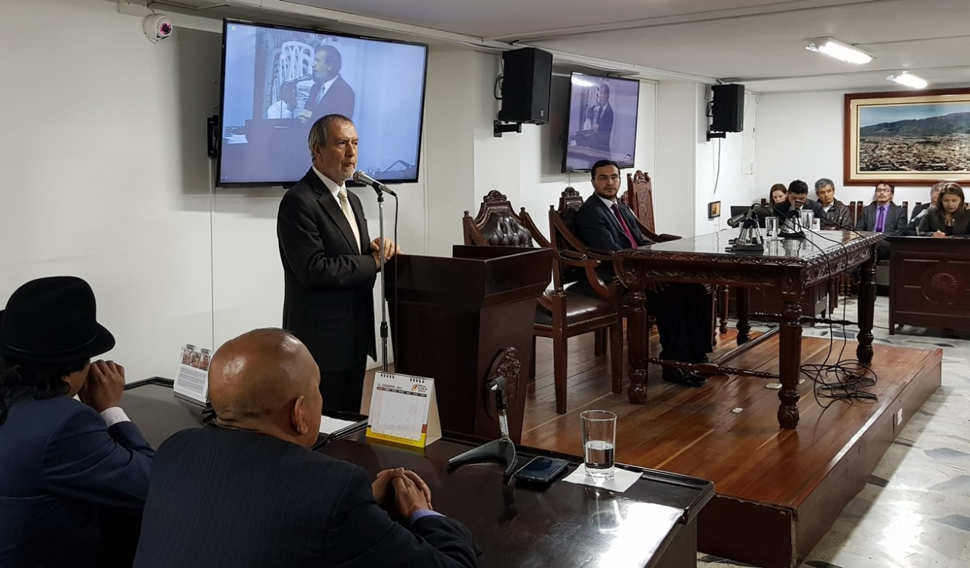
El alcalde de Pasto Pedro Vicente Obando Ordóñez, instaló este martes 2 de enero el primer periodo de sesiones ordinarias del Concejo de Pasto, en el que la Corporación Municipal estudiará y debatirá el proyecto de acuerdo a través del cual, la Administración Municipal creará la Secretaría de la Mujer.
En esta sesión se posesionó la nueva mesa directiva del Concejo, que la conforma como presidente el concejal Mauricio Torres, como primer vicepresidente, el concejal Jesús Zambrano y como segundo vicepresidente, el concejal Erik Velasco.
Durante esta sesión, el mandatario local reiteró su voluntad de seguir trabajando de manera abierta con los 19 concejales y a la vez agradeció el respaldo que ha recibido su gobierno por parte de los cabildantes para sacar adelante importantes iniciativas como el proyecto de reconversión laboral con las familias que trabajaban con carretillas de tracción animal, así como otras importantes iniciativas para el municipio como el proyecto de reducción de bajo peso al nacer, entre otros.
Por su parte el nuevo presidente del Concejo de Pasto, Mauricio Torres, expresó que desde esa dignidad que ostenta, brinda todas las garantías a todos los concejales para que adelanten su ejercicio de control político e impulso a las diferentes iniciativas y propuestas.
Somos Constructores de Paz

CON ALBORADA A LA VIRGEN DE LAS MERCEDES, INICIÓ LA PROGRAMACIÓN DEL CARNAVAL DE NEGROS Y BLANCOS
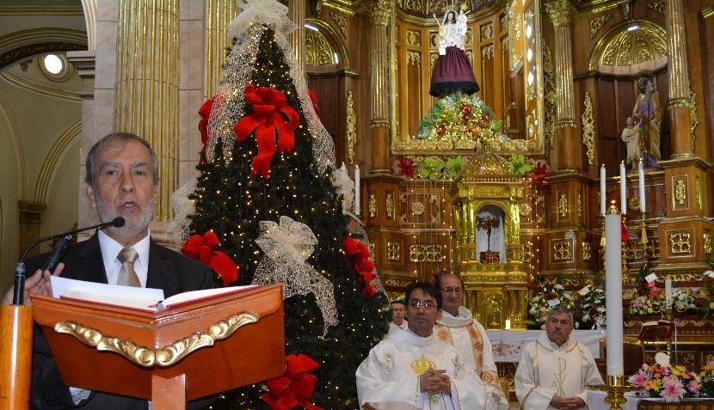
Como una manifestación de agradecimiento a la Virgen de las Mercedes por los favores recibidos durante el 2017 y con el fin de solicitar su bendición para que la fiesta Magna del Carnaval de Negros y Blancos 2018, sea exitosa; se ofreció una eucaristía en el Templo de las Mercedes. La Alborada, contó con la presencia del alcalde de Pasto, Pedro Vicente Obando Ordóñez que estuvo acompañado de la gestora social, Martha Guerrero de Obando, integrantes del gabinete, así como autoridades civiles y militares, equipo de trabajo de Corpocarnaval y ciudadanía en general.
Durante el acto Eucarístico los 17 corregidores del Municipio entregaron a la ‘Michita’, como es conocida entre sus fieles devotos; ofrendas con productos de la tierra, bajo la petición de que el 2018 sea un año de abundancia en sus cosechas. Así mismo, el alcalde Pedro Vicente Obando, presentó a la Patrona de Pasto la bandera del Municipio, encomendando el presente año de mandato para cumplir con las metas establecidas en el marco del Plan de Desarrollo ‘Pasto Educado, Constructor de Paz’.
Pedro Vicente Obando, Alcalde de Pasto, extendió una invitación para que propios y turistas disfruten bajo el respeto y juego limpio de la fiesta magna, que se posiciona como uno de los carnavales más incluyentes del mundo. “Hoy los campesinos hacen un homenaje a la Virgen para iniciar con el Carnaval de Negros y Blancos con toda la magnificencia y demostración del arte, que es lo que caracteriza a nuestro pueblo”.
Frente a las ofrendas entregadas a la Virgen de las Mercedes, Diego Alejandro Botina, Corregidor de La Laguna, dijo que, para los líderes de la zona rural, la tradición de la Alborada es significativa, porque representa las bendiciones de la Virgen en las cosechas. “Cada año traemos los frutos de nuestra tierra, que con la bendición de Dios y la ‘Michita’ hacen que nuestros cultivos florezcan”, destacó.
Quienes acompañaron la celebración eucarística, tuvieron la oportunidad de apreciar a la Virgen de las Mercedes, vestida de Ñapanga; como representación del coraje, fortaleza y trabajo que caracteriza a las mujeres nariñenses.
Somos Constructores de Paz

CARNAVALITO 2018 EJEMPLO DEL JUEGO LIMPIO Y LA CULTURA CIUDADANA
La alegría, creatividad y el respeto, propios de la cultura del juego limpio, predominaron en el Carnavalito de este 2 de enero, siendo los niños y niñas partícipes del desfile, así como los que acudieron en calidad de espectadores, ejemplo para propios y visitantes, en la protección del Carnaval de Negros y Blancos 2018, como patrimonio cultural inmaterial de la humanidad, sin el uso de espuma ni talco industrial. “La espuma no es tradicional, siempre ha sido la serpentina y el confeti lo que más se acuerdan mis papás”, anotó Silvia Alejandra Pupiales, danzante del carnavalito.
Por primera vez después de muchos años, las nuevas generaciones del sector rural y urbano de Pasto, fueron protagonistas del carnavalito en un ambiente de mayor tranquilidad, respeto y admiración a su talento y sector poblacional. De allí, el reconocimiento del Alcalde de Pasto Pedro Vicente Obando Ordóñez, a los niños y niñas del municipio. “Que belleza, que ejemplo, y lo vamos a seguir, cero espuma, pudiendo ver el carnaval con tanto gusto”.
Los niños y niñas que recorrieron la senda del carnaval desde el parque Atahualpa, hasta el parque infantil de la ciudad, fueron exaltados por miles de personas que lograron ver el desfile con tranquilidad, admirando su talento artístico; así como sus gestos de compromiso con la protección del ambiente y la cultura.
Carrozas infantiles elaboradas por ellos mismos, alegorías ambulantes, danzas, música, coreografías y representaciones propias de la identidad cultural pastusa, fueron la muestra viva del respeto hacia las tradiciones, usos y costumbres, la vida, la diversidad, la convivencia pacífica, la familia y la naturaleza. “Me siento feliz de estar aquí en el carnavalito, porque nosotros los niños necesitamos un espacio para mostrarnos, liberarnos, poder mostrar nuestra creatividad”, manifestó Steven Quintás, espectador del carnavalito.
Somos constructores de paz

23 LESIONADOS POR PÓLVORA, SEGÚN REPORTE DE VIGILANCIA INTENSIFICADA
La Oficina de Vigilancia en Salud Pública de la Secretaría de Salud del Municipio de Pasto, informa que, durante el periodo de vigilancia intensificada por pólvora, del 1 de diciembre de 2017 a 2 de enero de 2018 con corte 7:00 de la mañana, se tiene un reporte preliminar de 23 lesionados por pólvora. Los días 7, 24 y 30 de diciembre se presentó 1 caso cada día, el 31, 4 casos y el 1 de enero de 2018; 16 casos.
En lo referente a la clasificación por edad hay 3 menores lesionados: una niña de 5 años y dos menores de 9 y 17 años, y 20 adultos entre los 19 y 63 años; 21 casos pertenecen al sexo masculino y 2 al sexo femenino, en la clasificación por grado de lesión se tiene: 1 caso grado 1, 15 casos grado 2, 6 casos grado 3 y 1 caso de laceración en ojo; 4 personas sufrieron amputación de dedos de las manos.
Al respecto, el Alcalde Pedro Vicente Obando Ordóñez, extendió el llamado a la ciudadanía para no utilizar pólvora, considerando las consecuencias que trae para la integridad del ser humano. “Quisiéramos reportar cero quemados, se siguen dando estos resultados adversos y solamente cuando haya la autorregulación y cuando el ser humano entienda que se está colocando en riesgo la vida de los demás, de nuestro medio ambiente y los recursos propios, se evitará situaciones como estas”, subrayó el mandatario municipal.
El Coronel Diego Alejandro Vásquez Rojas, Comandante de la Policía Metropolitana San Juan de Pasto, informó que durante los operativos se incautó 1200 kilos de pólvora. “Pese al trabajo adelantado, la quema de pólvora fue muy grande. El llamado es para que se continúe trabajando en la generación de la cultura, seguridad y no uso de este elemento que sigue afectando a la ciudadanía”.
Somos Constructores de Paz

1500 POLICÍAS GARANTIZARÁN LA SEGURIDAD DURANTE EL CARNAVAL DE NEGROS Y BLANCOS
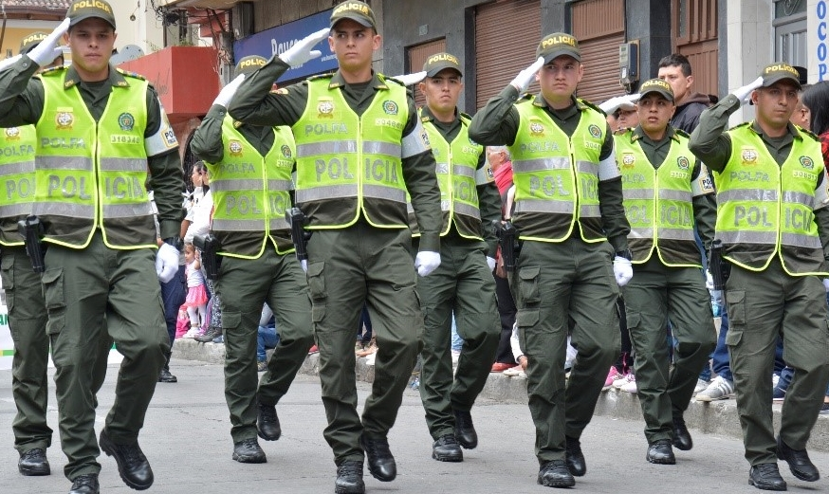
Para la temporada del Carnaval de Negros y Blancos 2018, catalogado como Patrimonio Cultural Inmaterial de la Humanidad, se contará con el apoyo de 1500 policías, de los cuales 600 llegaron de diferentes partes del país; así lo dio a conocer el Coronel Diego Alejandro Vásquez Rojas, Comandante de la Policía Metropolitana San Juan de Pasto.
“El personal de los cuadrantes seguirá cumpliendo con su trabajo en las diferentes jurisdicciones y las unidades de apoyo vigilarán la seguridad de la festividad de Negros y Blancos, como son la senda, tablados y demás eventos; esto con el fin de no desviar la atención de los uniformados en materia de seguridad ciudadana en los barrios y comunas de la capital de Nariño”, señaló el Comandante.
De otro lado, la Alcaldía de Pasto reitera el llamado a la ciudadanía para que durante la fiesta magna prime el juego limpio y se acate el decreto 0471 a través del cual se regula la venta, distribución, comercialización, uso y tenencia de productos de juego en Carnaval de Negros y Blancos 2018.
El Alcalde Pedro Vicente Obando Ordóñez, dio a conocer que junto a la Policía Nacional se han realizado decomisos de espuma del carnaval, en cumplimiento a la norma que sigue vigente. “Todo este 2018 se realizará los controles necesarios y lo que será el comienzo de un carnaval limpio y en paz se continuará fomentando para que propios y turistas puedan disfrutar en tranquilidad de la belleza artística de esta fiesta magna”.
Somos Constructores de Paz

EL 3 DE ENERO PROPIOS Y TURISTAS PODRÁN DISFRUTAR DE LA MÚSICA Y DANZA, DURANTE EL DESFILE DE COLECTIVOS COREOGRÁFICOS
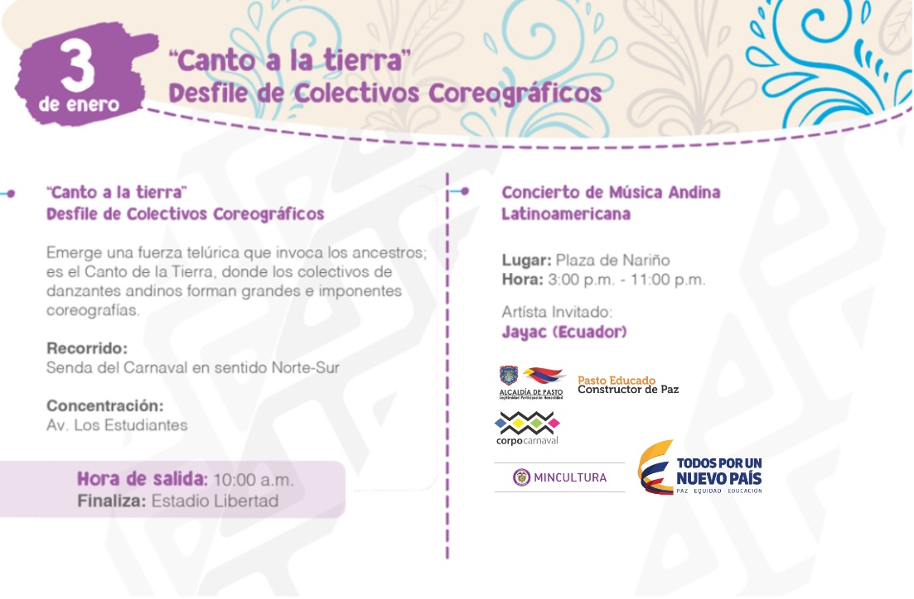
Este miércoles 3 de enero a partir de las 10:00 de la mañana, se realizará el Canto a la Tierra a través de un desfile de los Colectivos Coreográficos, protagonizado por danzantes y músicos quienes recorrerán la senda del carnaval en sentido norte-sur. La concentración será en la Avenida los Estudiantes y finalizará en el Estadio Libertad.
De este desfile, el jurado calificador designa un ganador, y éste, junto con el que obtiene el segundo puesto, son los únicos Colectivos Coreográficos que participarán durante el desfile magno del 6 de enero.
A partir de las 3:00 de la tarde y hasta las 11:00 de la noche en la Plaza de Nariño, se llevará cabo el concierto de música andina latinoamericana, que tendrá como artista invitado a Jayac de Ecuador.
Somos Constructores de Paz

PROTEJAMOS ENTRE TODOS NUESTRO MÁXIMO PATRIMONIO CULTURAL
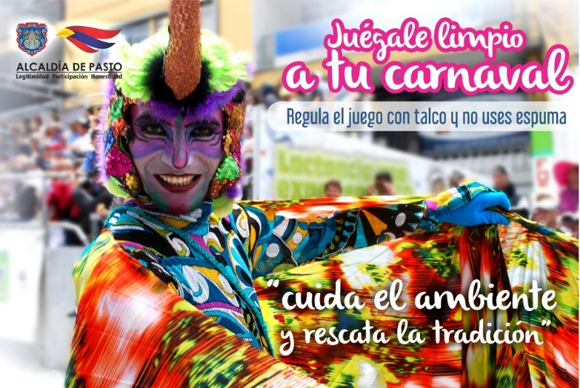
Como una medida para proteger y preservar nuestro máximo patrimonio cultural, el Carnaval de Negros y Blancos, catalogado por la UNESCO como patrimonio cultural inmaterial de la humanidad, el alcalde de Pasto Pedro Vicente Obando Ordóñez, expidió en el mes de noviembre el decreto 0471, a través del cual se regula la venta, distribución, comercialización, uso y tenencia de productos de Juego en Carnaval de Negros y Blancos de Pasto 2018.
Entre los principales argumentos para la expedición de este acto administrativo, está la deformación del tradicional juego que poco a poco ha ido teniendo, por la utilización de elementos como talcos industriales y espumas, que según médicos dermatólogos y pediatras, pueden generar reacciones al entrar en contacto con los ojos, boca o piel de niños y adultos. Así mismo, como una medida para preservar la seguridad de las personas, ya que con la utilización de este tipo de elementos, se presta para cometer hurtos y otro tipo de agresiones.
Para el Carnaval de Negros y Blancos, a través del decreto 0471, se autoriza temporal y exclusivamente la distribución, comercialización y tenencia de talco de carnaval que solo debe expenderse y usarse en recipientes de cartón o plástico reciclable con capacidad máxima de 500 mililitros, cosméticos en colores blanco y negro; confeti y serpentinas de papel y elementos de vestuario o atuendo tales como: camisetas, ponchos, sombreros, gorras, gafas, bolsos, pañoletas y similares alusivos a la fiesta magna.
Todo esto, para mantener los elementos que han sido parte de la tradición del Carnaval de Negros y Blancos, manifestación cultural colectiva, que todos debemos ayudar a proteger.
Somos constructores de Paz

Oficina de Comunicación Social
Alcaldía de Pasto

